LAPORAN PRAKTIKUM STATISTIKA

TUGAS 4 : NILAI DISPERSI PYTHON

Nama : Aditya Dwi Nugroho
NIM : 25.01.5252
Kelas : D3TI 01

- Import data
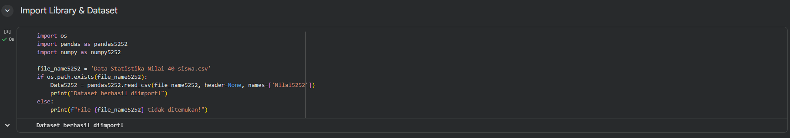

- Menampilkan data
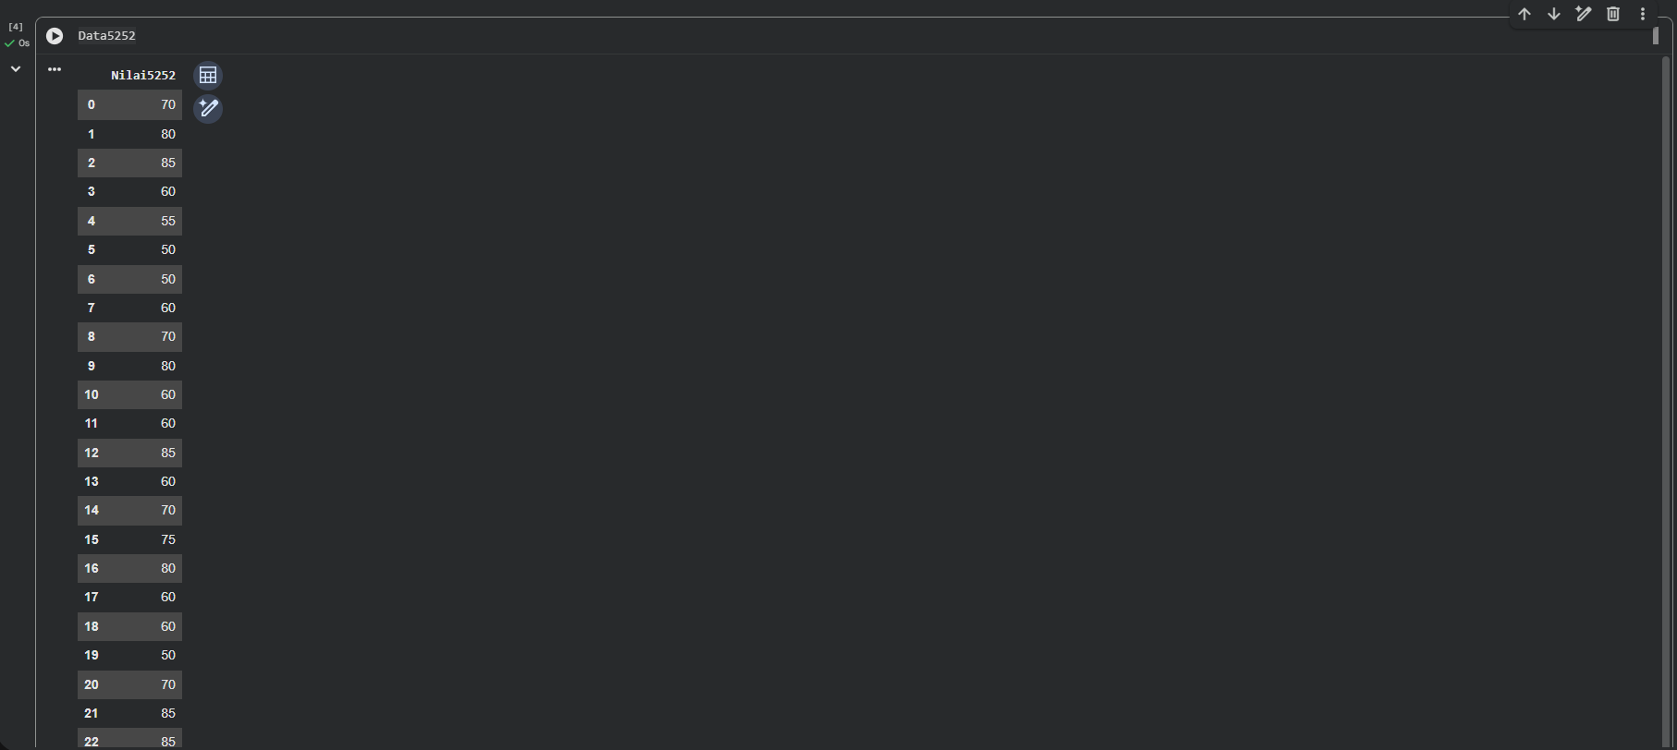

- Hasil Nilai Dispersi
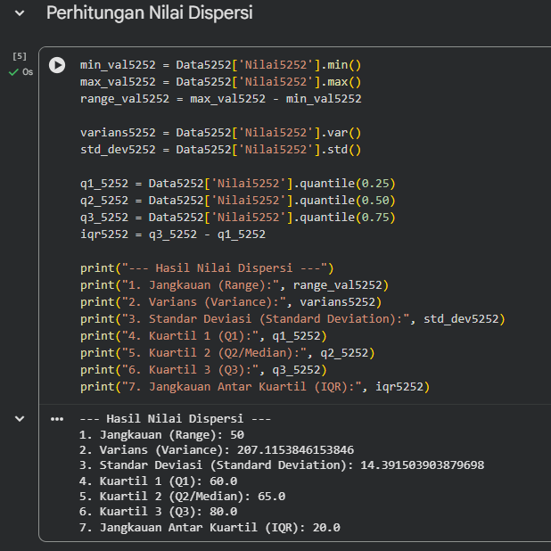
Jadi, dari 40 data tersebut, nilai tengah (median) siswa berada di angka 65 dengan tingkat persebaran nilai (standar deviasi) sebesar 14.39.
Link Google Drive (File & Screenshot Hasil): https://drive.google.com/drive/folders/1VGodqVbMAbS481xXOqt8UNJ6IatJmmA5?usp=sharing

